МАОУ СОШ №2 пгт Серышево
структурное подразделение
ДЕТСКИЙ САД №3

Тема: «Почему тигры полосатые»

Луконина Алиса
подготовительная к школе группа №2
Руководители:
Мама: Луконина Мария Михайловна
Воспитатель: Устименко Лилия Станиславовна

8 февраля
2022 г.
Оглавление

- Введение 3
- Основная часть 4 -7
2.1. Тигр как представитель семейства кошачьих: внешний вид
тигров 4
2.2. Зачем тигру черные полоски? 5
2.3. Способы охоты тигров 6
2.4. Практическое выполнение эксперимента «Нужны ли тигру
полоски? 7
- Заключение 8
- Список использованных источников 9

- Введение
Актуальность темы
Однажды я смотрела передачу «В мире животных». В этой программе рассказывали о семействе кошачьих. Одним из представителей этого семейства - это тигр. Тигр – самый крупный на Планете, величественный и грозный хищник. Тигры меня привлекают своей красотой, силой и большим размером. Это уникальное животное, у которых есть одна особенность – это их окрас и полоски на шерсти. И мне стало интересно, но зачем они тигру? Для чего они ему нужны?
Я решила узнать о них как можно больше и поделиться со своими друзьями информацией об этом прекрасном животном. Мою идею поддержала мама. Она стала моим помощником.
Поэтому я выбрала тему «Почему тигры полосатые?»
Я считаю, что эта тема актуальна, так как амурский тигр занесён в Красную книгу, так как считается редким животным. Это означает, что на них нельзя охотиться, их только охраняют и помогают выживать в тяжелых условиях.
Цель исследования: Выяснить, для чего тиграм нужны черные полоски.
Задачи:
- посмотреть в интернете о жизни тигров, их внешнем виде и способах охоты;
- выяснить значимость чёрных полосок в жизни тигра;
- провести эксперимент «нужны ли тигру полоски?»;
- проанализировать результаты и сделать выводы.
Гипотезы исследования:
- Предположим, что тигру нужны полоски, чтобы быть незаметным в своей среде обитания, и для лучшей охоты.
- Допустим, для красоты;
- Что, если полоски нужны, чтобы узнать свою родню?
Методы исследования:
- информационный поиск;
- описание теоритического исследования;
- эксперимент;
- обобщение материала, выводы.

- Основная часть
  - Тигр как представитель семейства кошачьих: внешний вид
Тигры – самые большие и сильные кошки на Земле. Обитают эти животные и в жарком климате тропических лесов, и в суровой северной тайге. На территории России живут амурские, или уссурийские тигры. В основном среда обитания на Дальнем Востоке России, по берегам Амура и Уссури, и в Китае. Отсюда и другие названия этого животного: дальневосточный или уссурийский тигр.
Амурский тигр - самый крупный тигр на планете. Это единственный тигр, имеющий на брюхе пятисантиметровый слой жира, защищающий от ледяного ветра. Тело вытянутое, гибкое, голова округлая, лапы короткие, длинный хвост. Уши очень короткие, так как обитает в холодной местности. Длина тела тигра примерно 2 м, хвоста – 1 м. Высота до 115 см, масса 160-270 кг. На передних лапах тигра находятся 5 пальцев, а на задних их всего 4. У взрослых животных имеется по 30 зубов. Средняя продолжительность жизни тигра от 15 до 25 лет.

  - Зачем тигру черные полоски?
В зоопарке пестрая окраска тигра кажется очень заметной и яркой, но в густом лесу, где обитает зверь, рисунок из черных полосок имитирует игру света и тени и отлично маскирует крупного хищника, как бы разбивая его силуэт на отдельные маленькие частички. Тигров узнают по характерным полосам, которые видны на плотном красивом меху. У тигров есть великолепная ярко выраженные линии, которые проходят по всему телу. Хотя у различных видов рисунок на теле слегка различается, но есть и общие сходства. Основной цвет меха, как правило, золотистый, полосы темно-коричневые, серого до черного оттенка. Нижняя часть туловища у тигра белая. Интересно, что шкура тигра также покрыта полосами. Темнота пигментации кожи кажется, напрямую связана с цветом меха.
Каждый тигр имеет уникальный рисунок из полос. Ученые давно задавались вопросом, почему тигры имеют необычный полосатый рисунок. В течение многих лет люди придумывали различные легенды, чтобы объяснить эту особенность. Но суть в том, что полосы тигра, развились в процессе эволюции, как способ маскировки в среде обитания.
Полосатый окрас помогает этим хищникам оставаться незаметными для добычи. Поскольку места обитания тигров – это районы с высокой травой или густые джунгли. А чередующиеся полоски помогают им слиться с окружающей средой. Так как большинство животных видят разные оттенки черного, серого и белого цветов, полосы на теле тигра, вероятно различаются как тень.
Разнообразна и окраска этих животных в различных географических районах, что служит одним из оснований для выделения подвидов тигра.

  - Способы охоты тигров
Тигр занимает огромную территорию, которую охраняет от вторжений
других самцов. Тигры охотятся исключительно в одиночку, используя два приёма охоты: подкрадывание к добыче и ожидание её в засаде. Первый приём чаще используется тиграми зимой, второй — летом. Тигр такой большой и сильный, что любой зверь может стать для него добычей. Ему может дать отпор только медведь: кто кого одолеет, тот того и съест. Но это случается редко, тигр и медведь предпочитают не встречаться.
Тигры обычно охотятся на оленей, лосей, косулей, кабанов. Выслеживая добычу, тигр использует свою маскирующую окраску, чтобы под прикрытием густой растительности приблизиться к намеченной жертве на несколько метров, а затем броситься на нее стремительным рывком. Но только одна из 10 его атак бывает удачной. Если жертва убежит тигр за ней не гонится, а выбирает другую. Иногда ему на обед попадают лисы, енотовидные собаки, рыси. Едят тигры и растительную пищу, например, ягоды и плоды, также любит купаться, и рыбу ловит хорошо.
Просто поразительна способность этой кошки затаиваться и маскироваться. Желтоватый тон окраски и чёрные полосы делают тигра совершенно незаметным, когда он лежит среди пожухлой листвы, прижавшись к земле, или крадется за кустами.

  - Практическое выполнение эксперимента «Нужны ли тигру полоски?
Я выяснила, что тигры живут в разнообразных условиях: в хвойных лесах, бамбуковых рощах, сухих саваннах, на голых каменистых сопках.
Так почему же тигр полосатый? Для чего природа наградила его королевским нарядом, раскрашенным золотыми красками с чёрным узором полос?
Цель эксперимента: экспериментально проверить нужны ли тигру полоски.
Ход эксперимента:
1 этап – тигр в привычной для него среде обитания, но на тигре отсутствуют черные полосы;
- этап – тигр в привычной для него среде обитания.
Я провела практическую работу. Хочу показать на примере, как тигру помогают полосы на шерсти.
Для своего эксперимента мы взяли основную зону обитания тигров, тайгу и выполнили макет. На макете показано, что если у тигра нет полос, то он виден хорошо, окрас выдает тигра. Поэтому подобраться к добыче незамеченным невозможно. А с полосками тигр будет незаметным в своей среде обитания, что позволяет ему нападать на жертву внезапно. Благодаря им тигр так сливается с окружающей местностью и другим животным трудно их увидеть.
Ход нашего эксперимента отражен в фотографиях.

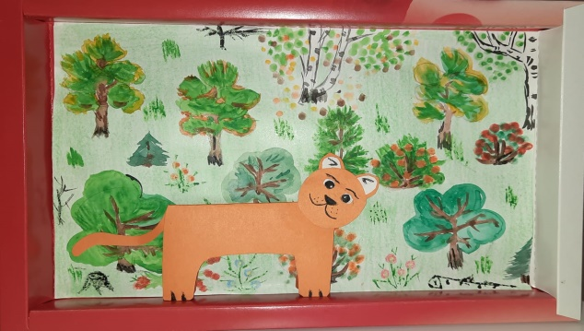

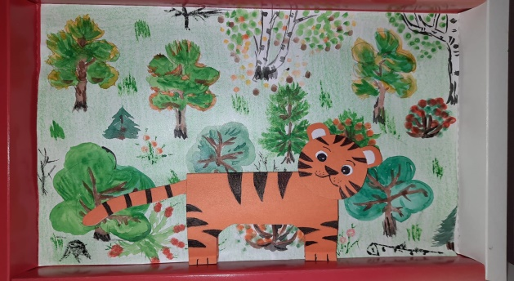
Вывод: Действительно с черными продольными полосами тигр, в привычной ему среде обитания, лучше маскируется, а это значит, что и охота будет удачной.

- Заключение
Изучив с мамой литературу о жизни тигров, я узнала, что они являются самыми опасными и крупными хищниками в семействе кошачьих. Дорастает до трех метров. Это самый страшный из хищных зверей не только по силе, но также потому, что не знает для себя никакой опасности.
Зачем же им полоски, если они легко могут разобраться с любой добычей? Все дело в том, что тигр может догнать не каждое животное – его скорость всего лишь 60 километров в час, что довольно мало. А поскольку тигр живет не в паре, то ему приходится надеяться только на себя. Поэтому, благодаря полоскам, тигр спокойно подкрадывается к добыче и настигает её врасплох. Что касается окраски этого дикого хищника, то она целиком и полностью зависит от места его обитания. Она, как и у практически любого другого животного, складывается на протяжении долгого периода времени и соответствует цветам и оттенкам тех мест, где обитает тигр.
Предположение о том, что тигру нужны полоски, чтобы быть незаметным в своей среде обитания и внезапно нападать на свою жертву подтвердилось в интернет-источниках и книгах. Остальные гипотезы ничем не подтверждены.

Список используемой литературы
Интернет – источники
- https://ecoportal.info/pochemu-tigry-polosatye/
- https://lorises.ru/dikaya-priroda/u-tigrov-polosataya-kozha.html
- Детёныши животных. Детская энциклопедия. – Ростов н/Д: Владис, 2018г. – 64с.
- Энциклопедия живой природы для младших школьников. – М.: ЗАО «ОЛМА Медиа Групп», 2012г. – 200с.

